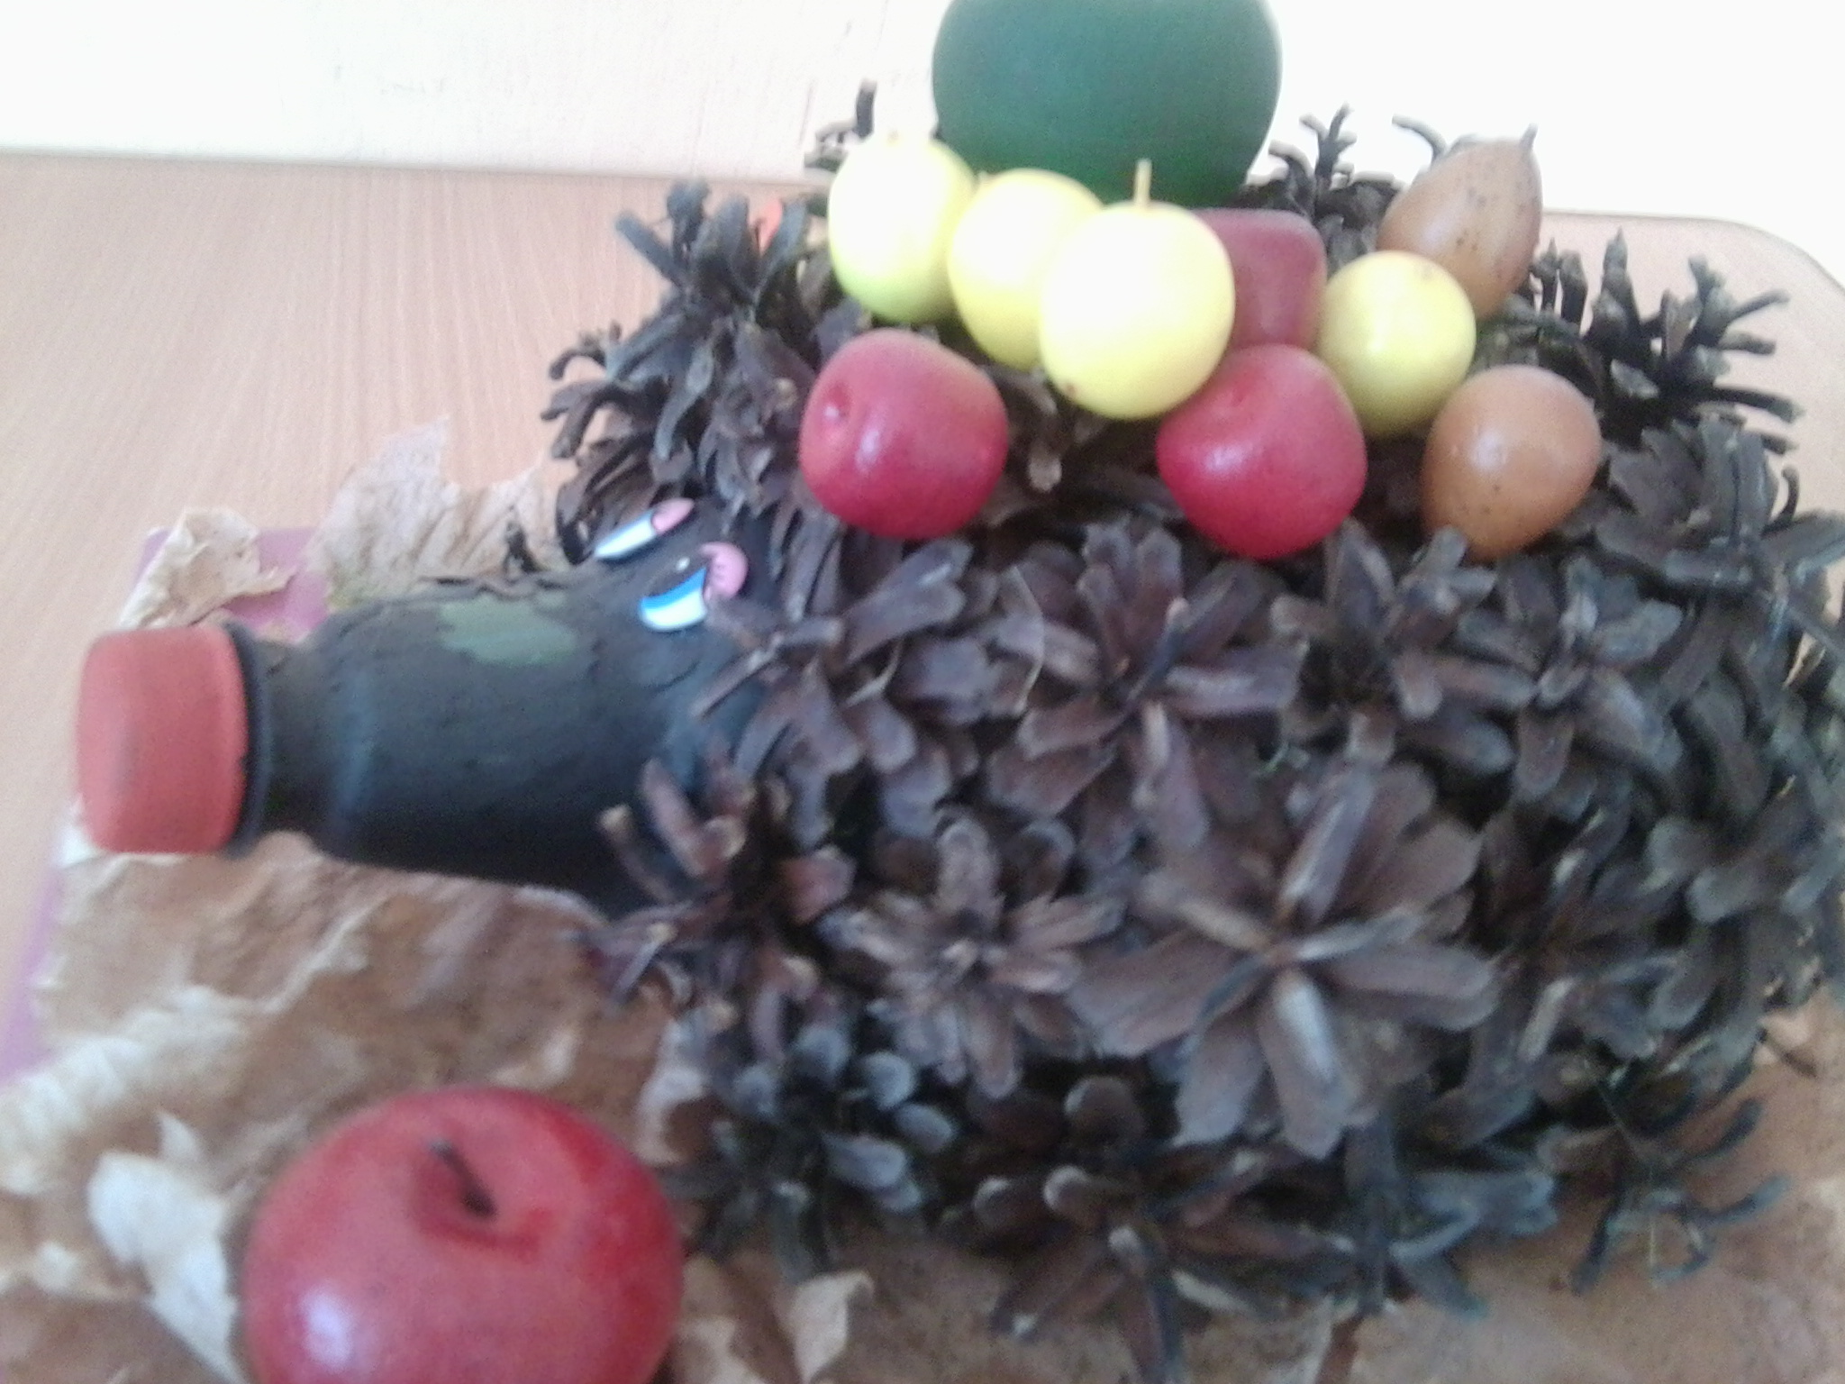
Ежик из пластиковой бутылки и шишек

